Installation de TEAMS sur ordinateur portable

Étape 1 : Ouvre ton courriel CSDM : www.courriel.csdm.ca

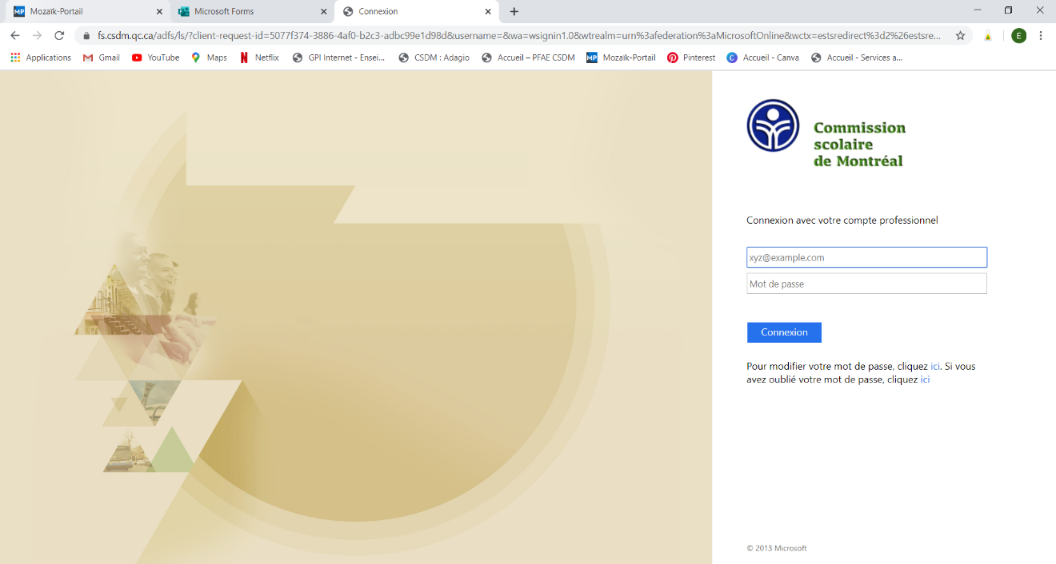

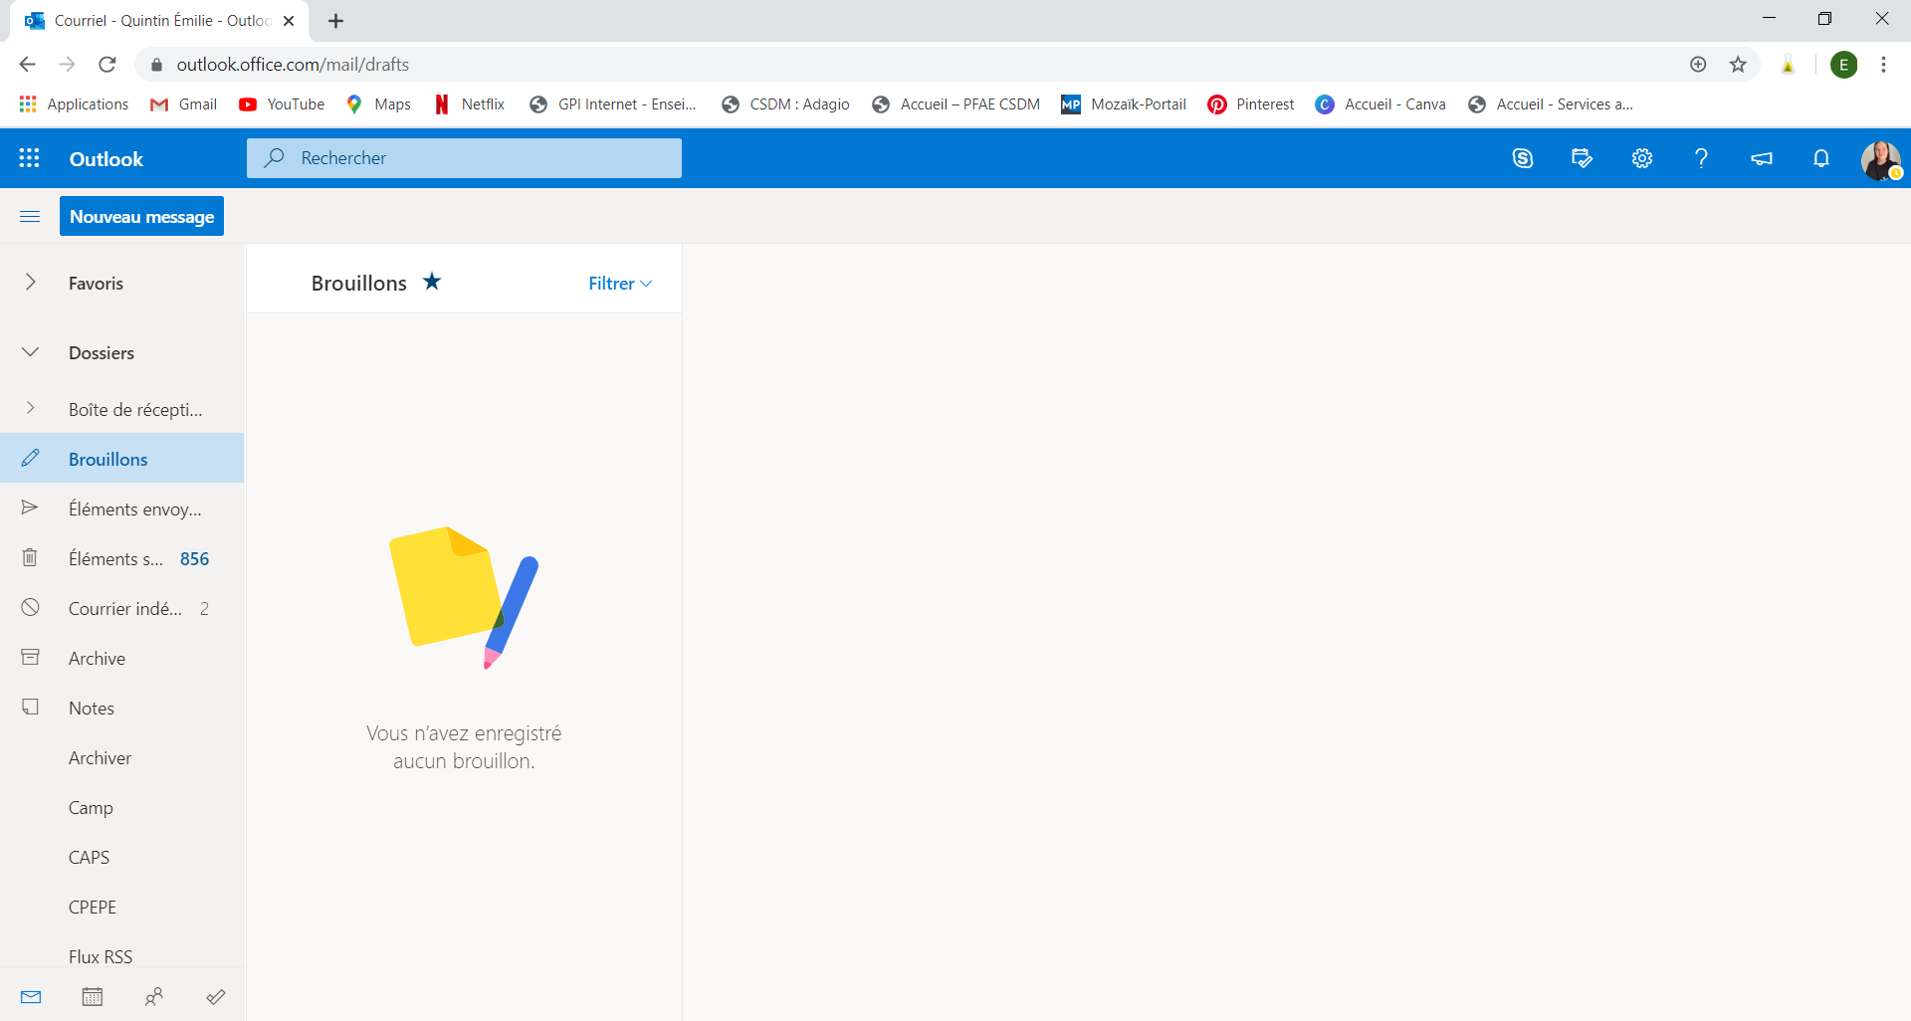Étape 2 :

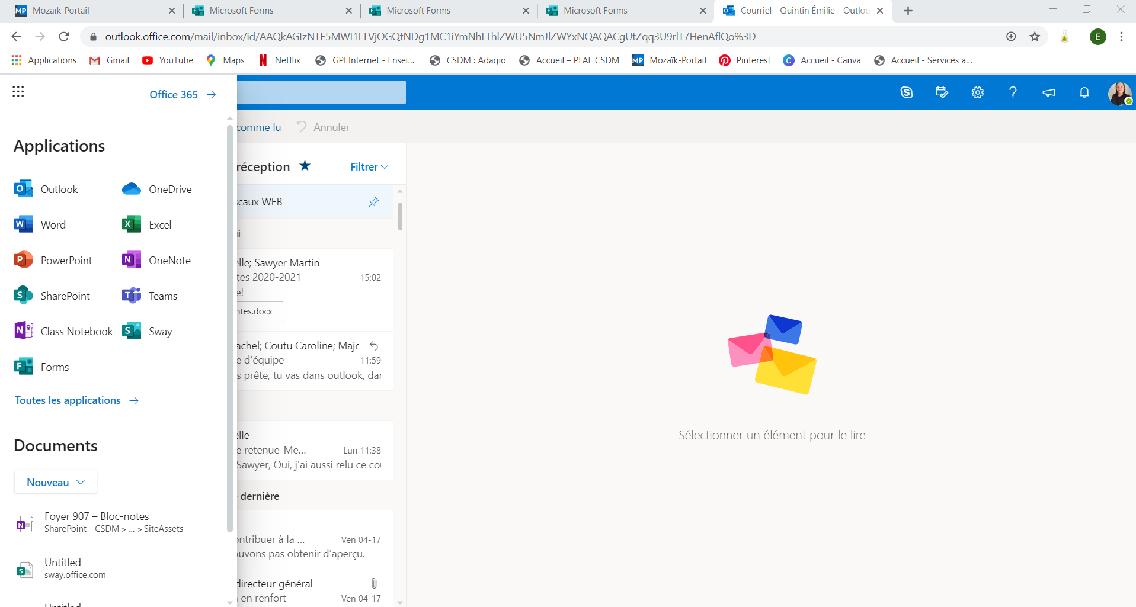Étape 3 :

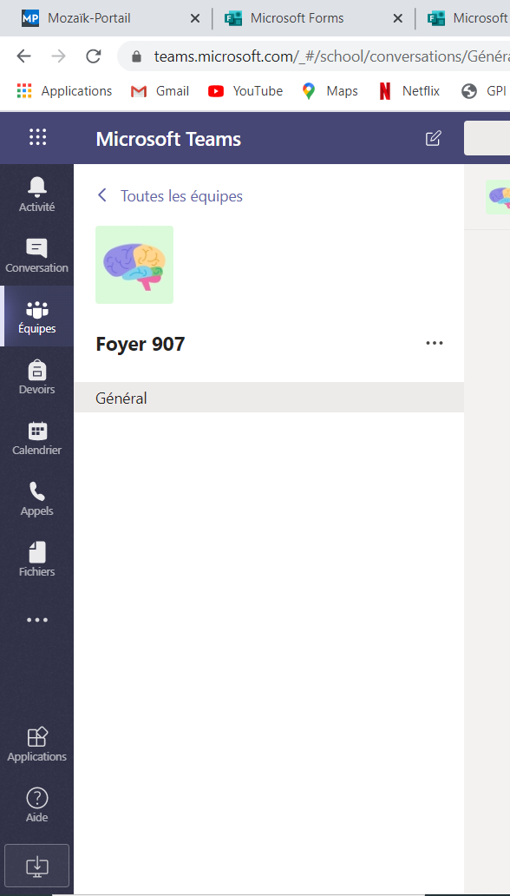Étape 4 :

Étape 5 :

Tu dois accepter le téléchargement de l’application sur ton ordinateur.

Étape 6 :



Inscrit ton adresse courriel csdmedu.ca et ton mot de passe